

Информационная газета для населения в период с 16.12.2020 по 15.01.2021 № 1 от 20.01.2021

**НОВОСТИ РАЙОНА**

**Глава района поздравил с 90-летним юбилеем редакцию газеты "Черепановские вести"**

Сергей Николаевич Овсянников провёл встречу с коллективом редакции и поздравил издание с 90-летним юбилеем со дня основания.

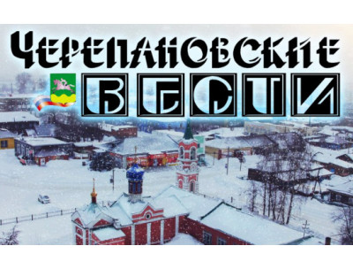

Уважаемый коллектив редакции! Примите самые

искренние и тёплые поздравления с 90-летним юбилеем газеты «Черепановские вести»!

История газеты «Черепановские вести» – это, без преувеличения, история всего района. За прошедшие годы на газетных страницах запечатлены судьбы сразу нескольких поколений наших земляков, а также отражены важнейшие события в их жизни. Очень многое изменилось за прошедшие 90 лет, но осталось неизменно одно – востребованность газеты читателями.

Сегодня «Черепановские вести» – современное полноцветное печатное издание, которое отличает достоверность, актуальность и объективность. В этом, разумеется, огромная заслуга коллектива, преданных своему делу профессионалов, которые неоднократно становились лауреатами Всероссийских и областных конкурсов журналистского мастерства.

Поздравляю вас с этой юбилейной датой! Желаю вам дальнейшего процветания, реализации намеченных планов, вдохновения, успехов и благодарных читателей!

С уважением,  С. Н. Овсянников, глава Черепановского района

*****

**За год поголовье фуражных коров в районе выросло почти в два раза**

На сегодняшний день общее поголовье фуражных коров в Черепановском районе составляет 7102 (+2618 по сравнению с прошлым годом на аналогичную дату).

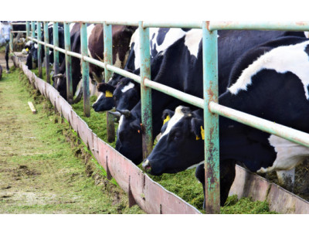

В начале 2021 год наш район вышел на **пятое место** по общему количеству фуражных коров по Новосибирской области. В прошлом году район занимал 16 место.

По среднесуточному и валовому надою наш район также уверенно держится в лидерах области – **4 место.**

Среднесуточный показатель по надою на одну фуражную корову составляет 20,5 кг (+3,8 кг по сравнению с прошлым годом на аналогичную дату).

Общий среднесуточный надой составляет 145,4 тонн за сутки.

***

**НОВОСТИ ПОСЕЛЕНИЯ**

Шурыгинский Дом Культуры был построен в 1971 году, в 2021 году нашему Дому Культуры исполнится 50 лет.

Много выпало на его долю, претерпел 2 пожара, которые полностью уничтожили зрительный зал и часть библиотеки, после чего был проведен капитальный ремонт здания. После того времени наш Дом Культуры не ремонтировался.

В этом году при поддержке Главы Администрации Черепановского района С.Н. Овсянникова, депутатов Законодательного собрания М.П. Мамедова, И.Г. Мороза, в нашем Доме Культуры был произведен ремонт.

По окончанию ремонта, 25 декабря, мы собрали всех, кто остался не равнодушен и откликнулся на просьбу помочь в ремонте: Глава Администрации Черепановского района С.Н. Овсянников, депутатов Законодательного собрания М.П. Мамедова, И.Г. Мороз , которые выделили финансы на ремонт зрительного и танцевального зала. С.Д. Ковальский, директор ООО «Стройторг» и бригада под его руководством полностью поменяли проводку и свет в танцевальном, зрительном зале, а так же в коридоре. Р. С. Бессонов,генеральный директор ООО «Сервисстрой», произвел ремонт по замене потолков. Депутат районного совета депутатов П.В. Жуков выделил средства на покупку ткани для штор. Г. Б. Герш, Л.П. Попрыга, А.Г. Рогалев, В.А. Соколов, Э.Ю. Аванесян помогли в приобретении необходимых инструментов и материалов. Огромное спасибо Ю.Г. Туфатулину, оказавшему неоценимую физическую помощь в ремонте клуба. Всем были вручены благодарственные письма от Главы Шурыгинского сельсовета Л.Н. Филиппи и сказаны теплые слова благодарности.

Мы благодарим каждого человека, проявившего заинтересованность, за оказанную бесценную помощь . Мы верим, что в дальнейшем нас ждет плодотворная, творческая работа, в светлом, уютном, отремонтированном зале, где теперь даже находится большое удовольствие.

Что для жителей села значит Дом Культуры- это возможность отдохнуть всей семьей на концертах, самим принять участия в праздничных мероприятиях, посещение кружков и разностороннее культурное развитие.

Директор МУ «СДК» Бахарева Г

**\*\*\*\*\***

**Коляда, коляда, ты подай пирога!**

Исполнение специальных песен – основная традиция колядок. Песни исполняются с пожеланиями здоровья, мира и согласия в семье, богатства в дом. Рождество любимый праздник года. Он издревна празднуется на Руси. Шестого января провели колядование и в нашем поселке. Ряженые заходили в дома, поздравляли хозяев, пели колядки. Хозяева встречали нас с радушием, благодарили за пожелания, одаривали всякими сладостями. По улице шли с песнями и шутками. Мероприятие прошло весело и задорно. Много хороших пожеланий услышали мы от жителей нашего поселка. Большое спасибо им за это. Также хочется поблагодарить всех тех, кто принял участие в этом празднике и пожелать благополучия, здоровья, счастья и процветания.

Методист клуба п. Виноград Доценко С.А.

**Новогодний праздник отмечаем вместе.**

Новый год самый любимый праздник всех детей, да и взрослых тоже. Дети с нетерпением ждут его прихода, ждут подарков, которые им принесет Дед Мороз. Не смотря на не простое время в связи с эпидемиологической обстановкой, мы провели детскую елку, соблюдая меры безопасности. Дети вместе со взрослыми участвовали в представлении: освобождали Деда Мороза, искали волшебный сундучок домовенка Кузи, который похитили Кикимора и Баба Яга. В конце концов все обошлось хорошо и Дед Мороз со Снегурочкой принесли детям подарки и веселились вместе с ними. Все прошло весело и дети остались довольны. Выражаю огромную благодарность Татьяне Павловне, Любови Владимировне, Лидии Андреевне, Анне Дубровской, Ульяне Апонасенко, Оле Шмидт за подготовку и проведение праздника для детей.

Методист клуба п. Виноград Доценко С.А.

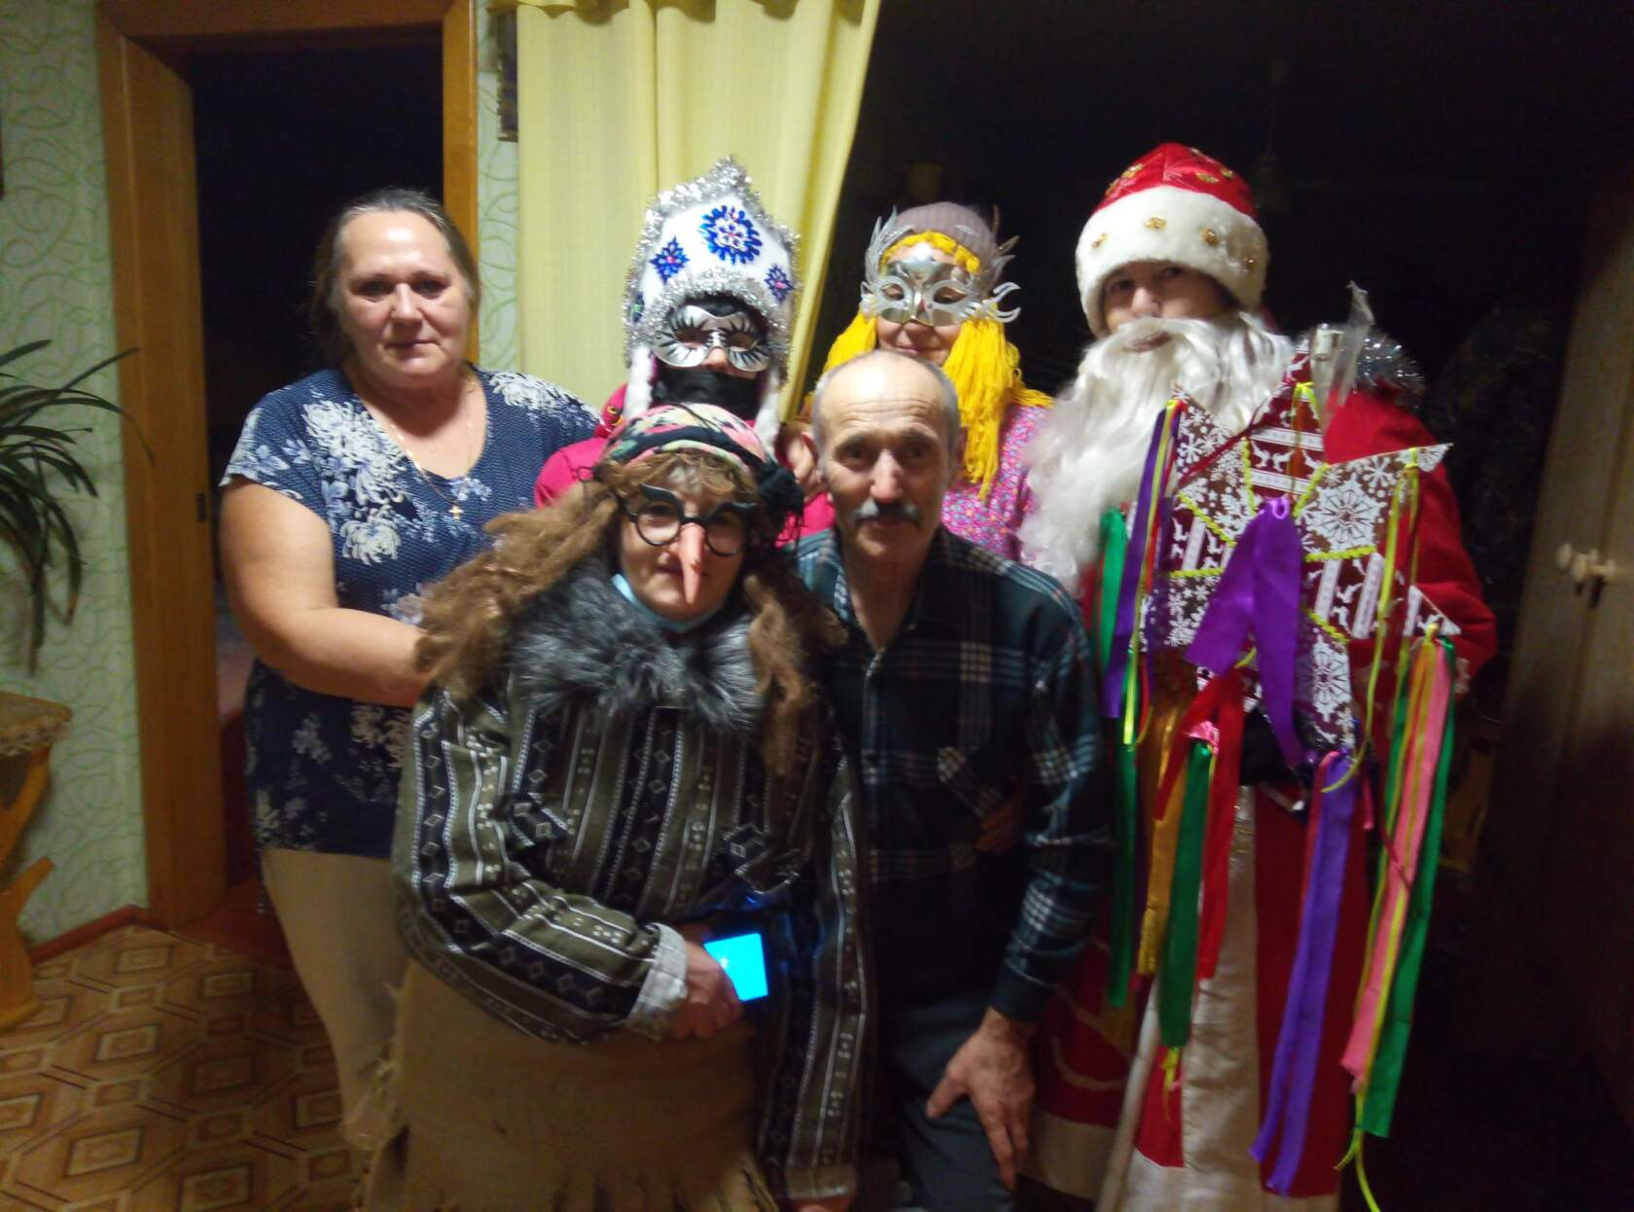 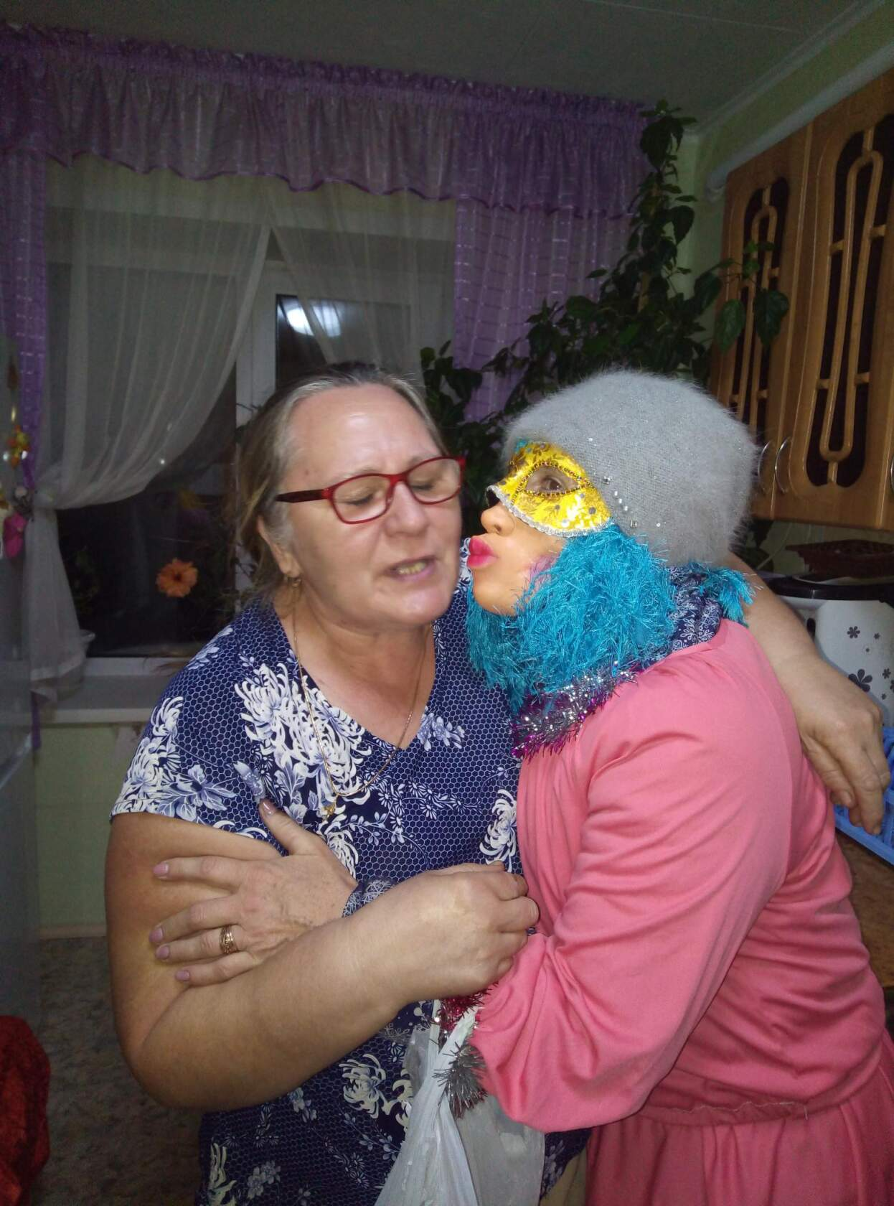

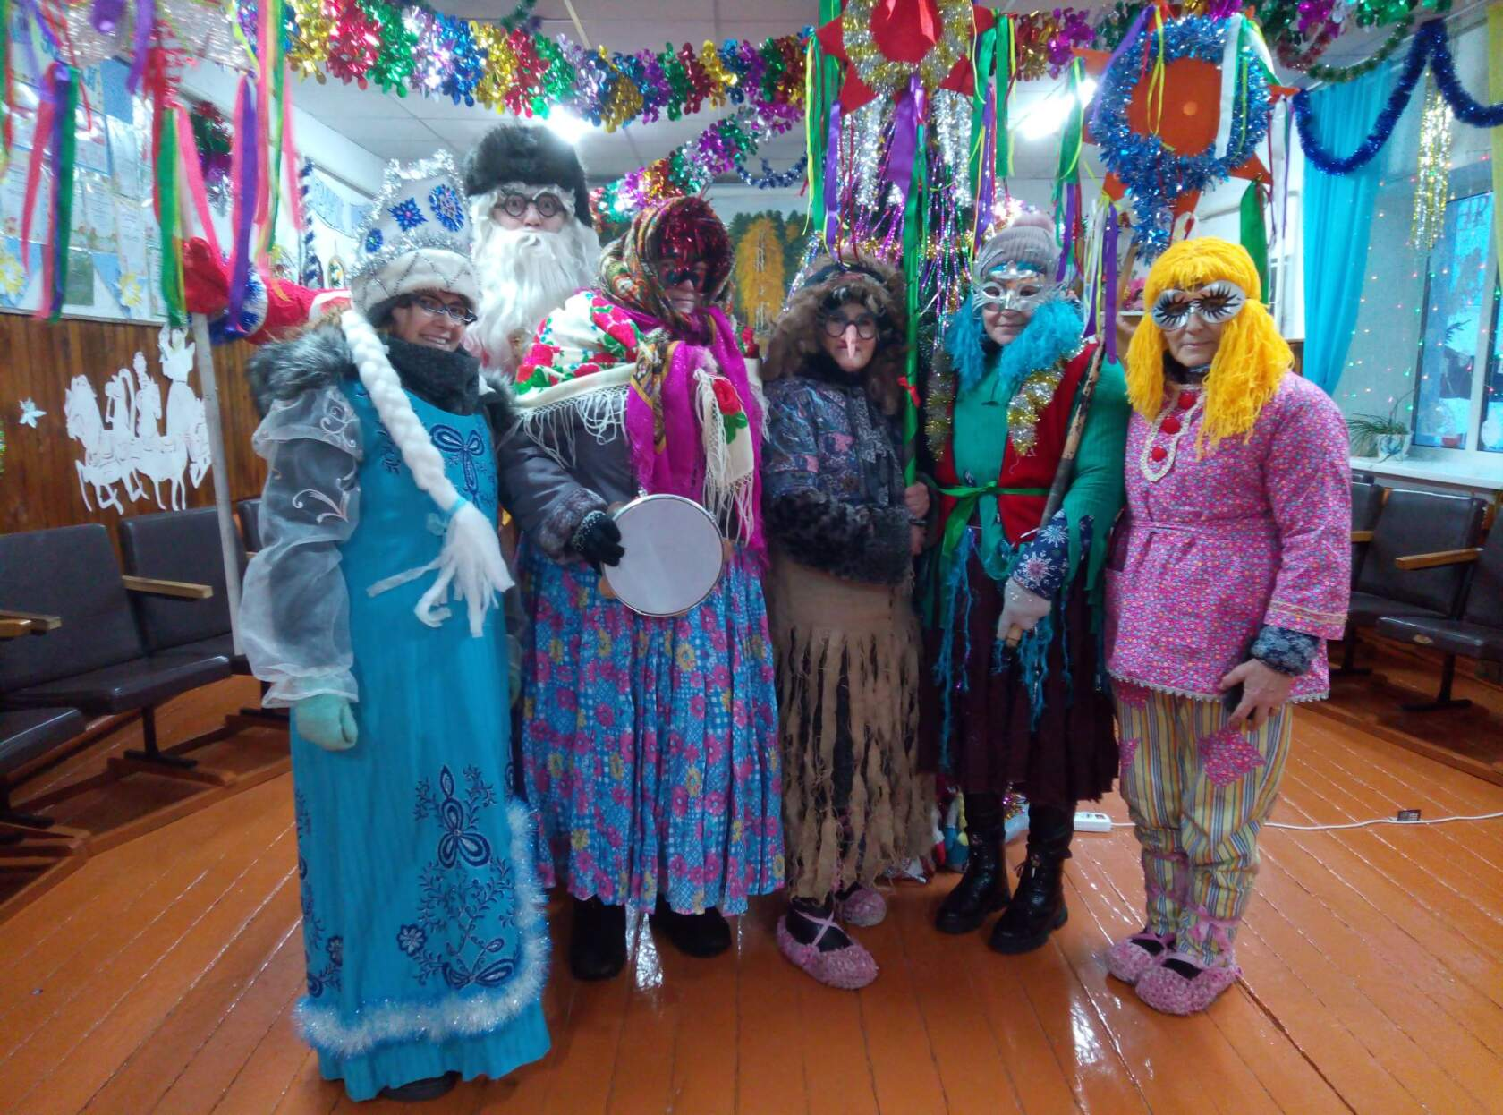 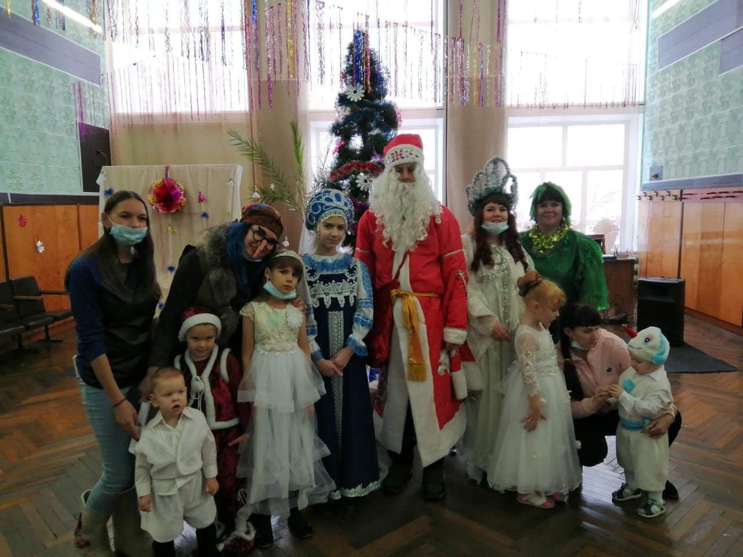

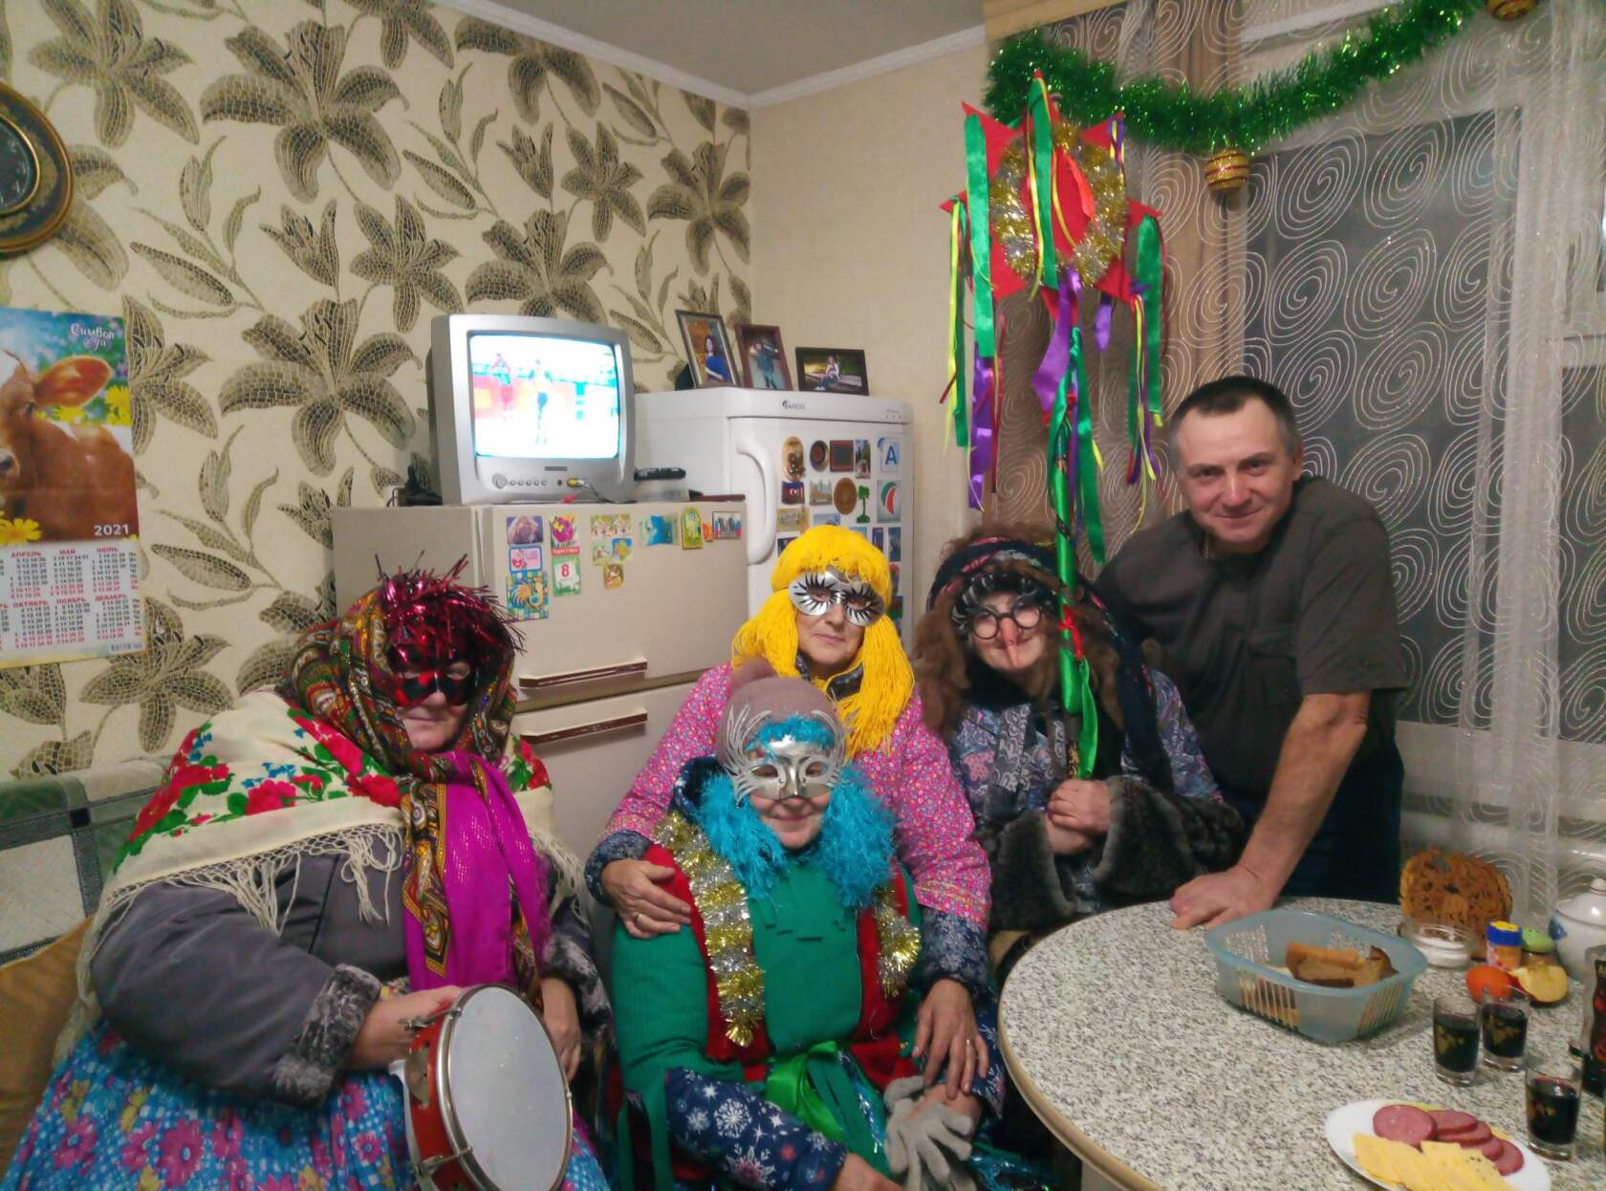 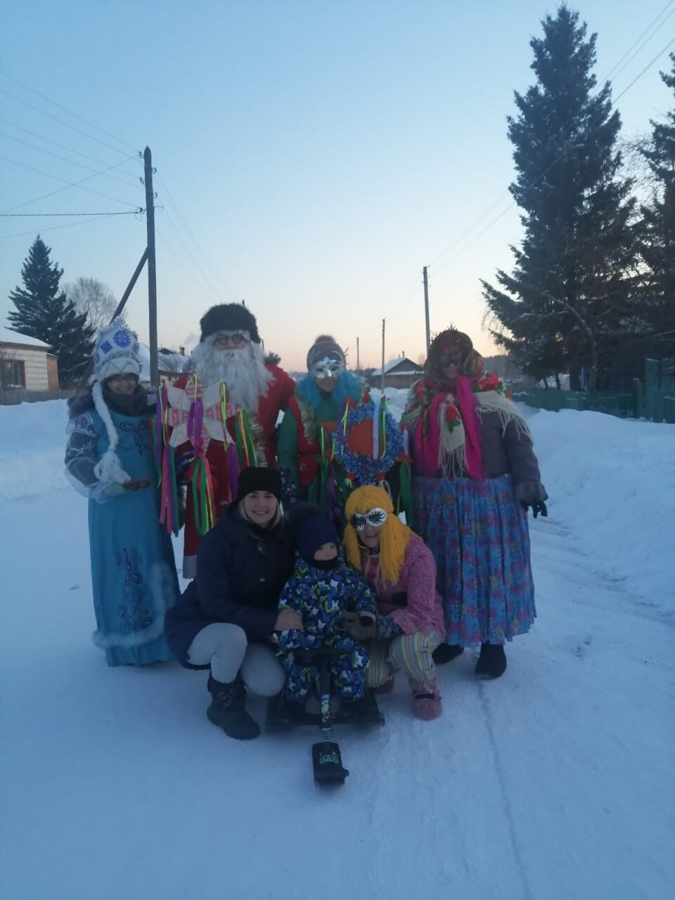

**МЕРОПРИЯТИЯ ПО ПОЖАРНОЙ БЕЗОПАСНОСТИ**

**МЧС России открывает официальное сообщество в мессенджере «Вайбер»**

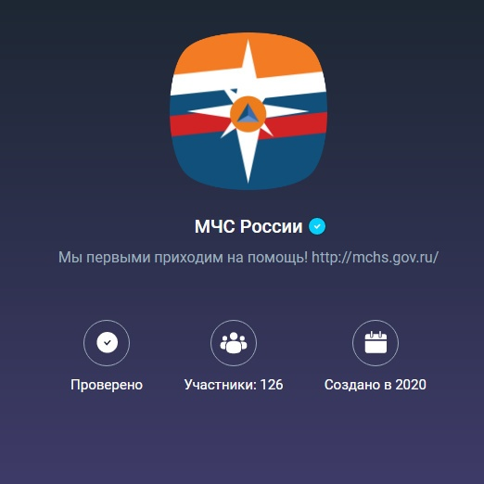

Популяризация культуры безопасности среди населения – одна из основных задач МЧС России. Для ее

реализации ведомство активно использует социальные сети и мессенджеры. Дополнительным каналом взаимодействия с гражданами стало официальное сообщество в мессенджере «Вайбер», который широко распространен в регионах страны.

На новой площадке уже публикуется новостной и развлекательный контент, лайфхаки по безопасности, памятки по ОБЖ, официальные комментарии ведомства по ЧС. В разработке – интерактивы.

Вместе с тем интересные новости о деятельности Главного управления МЧС России по Новосибирской области можно узнать на любой удобной для Вас социальной сети - [Вконтакте](https://vk.com/mchs_54), [Одноклассники](https://ok.ru/profile/564548892349), [Facebook](https://www.facebook.com/gumchs.novosibirsk), [Twitter](https://twitter.com/MCHS_NSO), [Instagram](https://www.instagram.com/mchs_54/), [Youtube](https://www.youtube.com/channel/UCzCM87dZ0VpiqHa_Z9KVj9Q).

**\*\*\*\*\***

**РЕГИСТРАЦИЯ НА САЙТЕ ГОСУСЛУГ**

Для регистрации на сайте обращаться к

специалисту администрации Попрыга Антонине Александровне



*****

Администрация Шурыгинского сельсовета Черепановского района Новосибирской области поздравляет жителей и юбиляров рожденных с 16.12.2020по 15.01.2021гг.

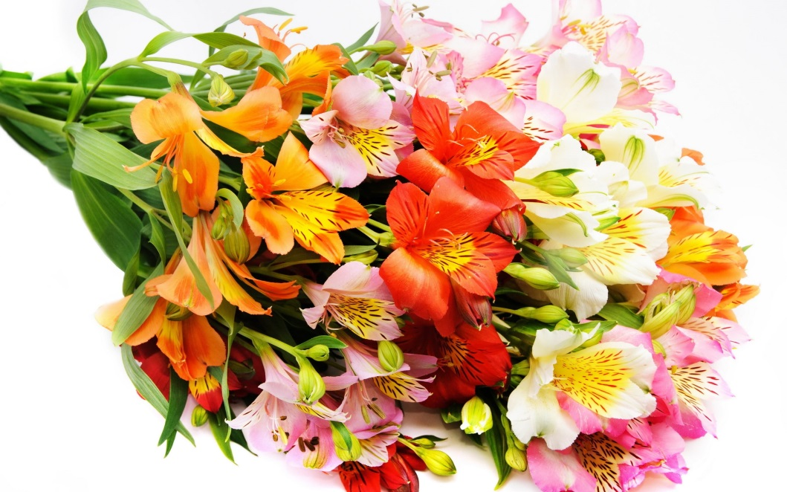

*****

Агееву Алену, Голованова Николая,

Голованову Ульяну , Костенко Архипа,

Ляйрих Александра, Плешакову Маргариту,

Солоха Александру , Оганесян Давида,

Ушаковум Софию, Семенова Алексея,

Цорн Даниила, Филиппи Дарину,

Шульгина Максима

Пусть все оттенки радости  
Подарит День Рождения  
И будет долго праздничным,  
Прекрасным настроение!  
Пусть все мечты исполнятся!  
Пусть радость не кончается  
И в жизни яркой, солнечной  
Желания сбываются!

*****

**С совершеннолетием**

Мальцеву Дарью , Мальцеву Екатерину

Светлый праздник день Рожденья,  
В нём так много доброты!  
Ждут волшебные мгновенья,  
И сбываются мечты!

**\*\*\*\*\***

Аванесян Дениса Эдвардовича,

Андреева Руслана Михайловича

Гвоздева Ивана Евгеньевича

Гусельникову Дарью Александровну

Кулешову Валентину Дмитриевну

Лисовую Юлию Юрьевну

Назимову Владимиру Витальевича

Попову Анастасию Валерьевну

Роговцеву Александру Николаевну

Самкову Варвару Петровну

Старосветскую Татьяну Александровну

Шипилову Веру Владимировну

Штальбаум Александра Витальевича

Яшина Шарена Ашотовича

Самых радостных мгновений,  
Самых добрых новостей!  
Чтоб от тёплых поздравлений  
Стало на душе светлей!  
Будет жизнь чудесней, ярче,  
Все исполнятся мечты!  
Вдохновения, удачи,  
Нежных слов и красоты!

*****

Вострецова Ивана Александрович а

Голованову Екатерину Сергеевну

Голованову Ирину Михайловну

Демиденко Татьяну Александровну

Ильиных Наталью Ивановну

Кудряшова Александра Леонидовича

Лисовую Наталью Александровну

Медведева Павла Семёновича

Садчикову Любовь Владимировну

Солоха Марию Николаевну

Туфатулина Сергея Сяубяновича

Харева Николая Николаевича

Шульгина Евгения Владимировича

В этот праздник дарит радость:  
Слова, что с нежностью звучат,  
И комплиментов элегантность,  
Цветов чудесный аромат!  
  
Пусть окрыляет вдохновенье,  
Легко исполнятся мечты!  
Полны пусть будут все мгновенья  
Восторга, счастья, красоты

**\*\*\*\*\***

**ЮБИЛЯРЫ**

**С 50 летием**

Казанцеву Веру Анатольевну

Долгих лет и крепкого здоровья,  
Молодости, силы, красоты!  
Пусть всегда — не только в день рождения  
Исполняются заветные мечты.

*****

**С 55 летием**

Костенко Александра Анатольевича

Рафаилова Владимира Владимировича

Желаем Вам в работе вдохновенья,  
В кругу семьи — тепла и доброты.  
Среди друзей — любви и уваженья  
И в жизни — сбывшейся мечты!

**\*\*\*\*\***

**С 60 летием**

Ротэрмиль Геннадия Александровича

Ни шагу к старости!  
Ни часу в горести!  
А только в радости!  
И только в бодрости!

*****

**С 65 летием**

Коркина Владимира Васильевича

Язвенко Николая Александровича

Пусть улыбкою доброю, нежною,  
Каждый день для Вас начинается!  
Пусть заботы, тревоги житейские  
На пути вам реже встречаются!

-

*****



Редакционный Совет: О.А. Роговцева, Л.Н. Филиппи, НМ. Апанасенко . Распространяется бесплатно, 90 экз, (на 10 листах)

**Старожилу нашего села с 93 летием**

Мармулева Николая Сергеевича

Хотим, чтоб счастья было море,  
Улыбка радовала глаз,  
Чтоб счастье было бесконечным,  
Здоровье крепким, как алмаз.

*****

